桃園市107學年度 建德國民小學（四年級）學年 教師專業學習社群
運作紀錄表
會議時間 |  | 108年 5 月 29 日 12時30分
會議地點 |  | 三年級導師休息室
主持人 |  | 蕭宇良
紀錄 |  | 簡秀儀
社群成員(出席人員如簽到表)
項次 | 姓名 |  | 項次 |  | 姓名
出席人員如簽到表
會議內容
一、討論事項：
（一）暑假作業評選
決議：因應學生四升五年級即將分班,討論後決議選用統一版本之
暑假作業本。

(二)四年級期末考卷審題：
決議：於6/5(三)下午3時於三年級導師休息室審題，出題教師於6/10(一)將
期末考卷交至教務出。

二、臨時動議：
1.針對各班提報「107學年度嚴重適應欠佳學生」名單進行討論，
確認適應欠佳學生名單如附件。

會議活動照片
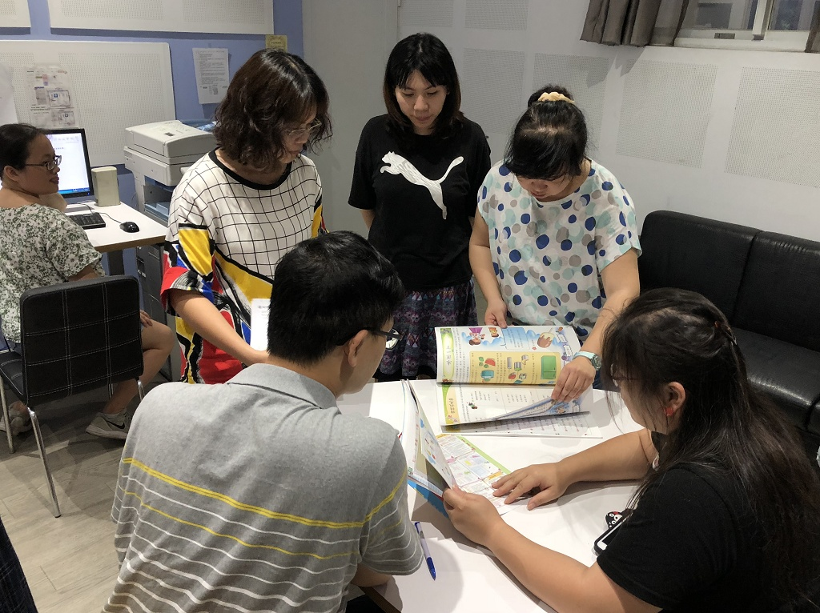 |  |  |  | 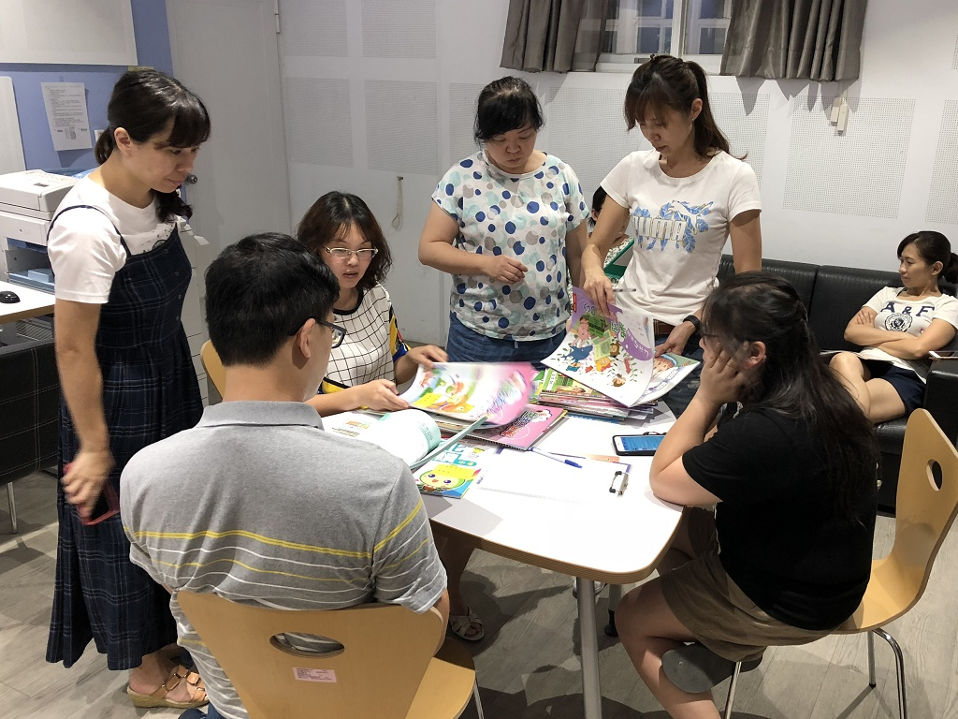
108年5月29日 教案設計分享 |  |  |  | 108年5月29日 研討教案設計

